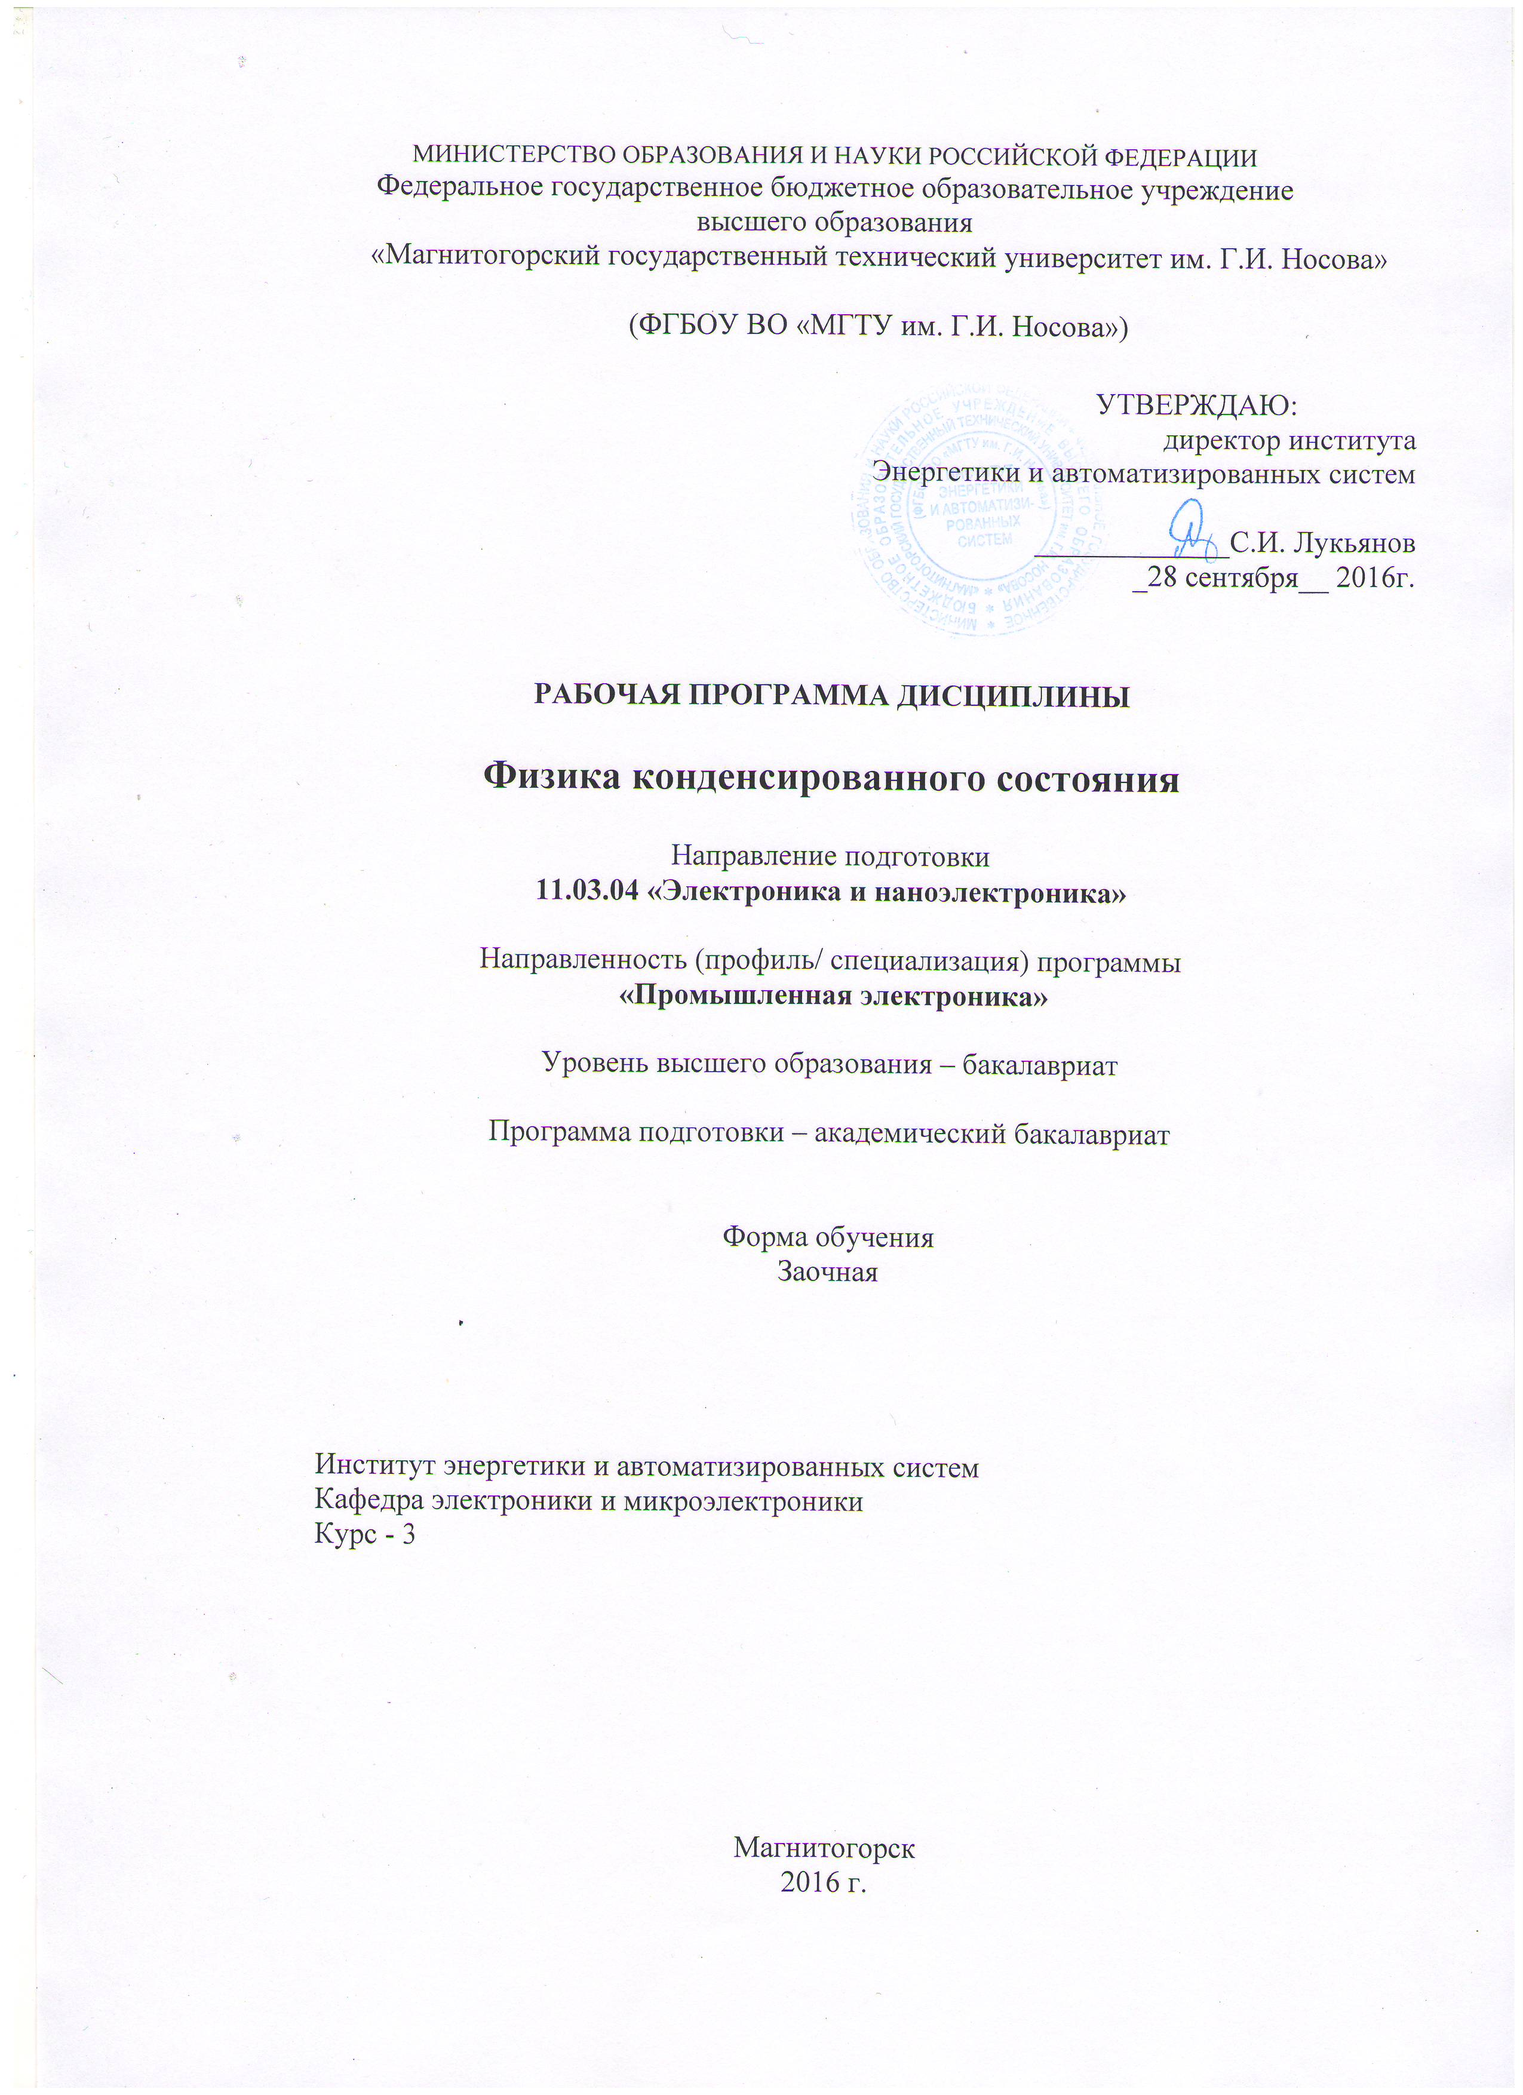

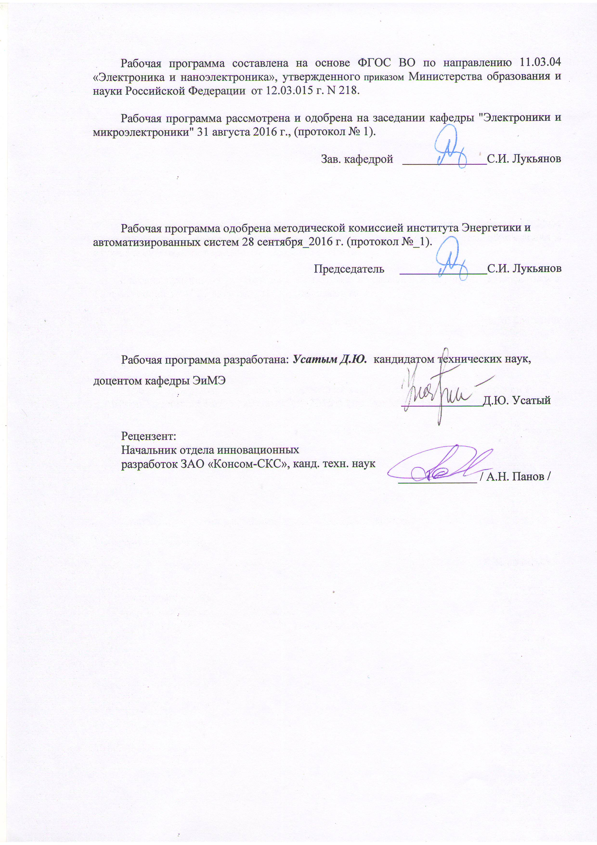

# 

# 1 Цели и задачи освоении дисциплины

Цель изучения дисциплины - формирование научной основы для осознанного и целенаправленного использования свойств твердых тел, в первую очередь – полупроводников, при создании элементов, приборов и устройств микро и наноэлектроники.

Задачами курса служат расширение научного кругозора и эрудиции студентов на базе изучения фундаментальных результатов физики твердого тела и способов практического использования свойств твердых тел, развитие понимания взаимосвязи структуры и состава твердых тел, и многообразия их физических свойств, практическое овладение методами теоретического описания и основными теоретическими моделями твердого тела, навыками постановки физического эксперимента по изучению свойств твердых тел и основными экспериментальными методиками, создание основы для последующего изучения вопросов физики полупроводниковых приборов, включая элементы и приборы наноэлектроники, физики низкоразмерных систем, твердотельной электроники и технологии микро- и наноэлектроники.

# 2. Место дисциплины Б1.В.17 в структуре образовательной программы подготовки бакалавра

Дисциплина «Физика конденсированного состояния» относится к профессиональному циклу образовательной программы бакалавриата по направлению подготовки 11.03.04 «Электроника и наноэлектроника» и преподается в течении 3-го курса. Для достижения целей дисциплины студент изучить учебную программу следующих дисциплин: физика, химия, математика.

Студент приступивший к изучению дисциплины «Физика конденсированного состояния» должен:

- знать и уметь использовать основные законы естественнонаучных дисциплин в профессиональной деятельности, применять методы математического анализа и моделирования, теоретического и экспериментального исследования;

- представлять адекватную современному уровню знаний научную картину мира на основе знания основных положений, законов и методов естественных наук и математики;

- уметь выявлять естественнонаучную сущность проблем, возникающих в ходе профессиональной деятельности, привлекать для их решения соответствующий физико-математический аппарат;

- владеть основными приемами обработки и представления экспериментальных данных.

Знания, полученные студентом при изучении курса «Физика конденсированного состояния» будут необходимы для освоения следующих дисциплин: «Физические основы электроники», «Наноэлектроника».

# 3 Компетенции обучающегося, формируемые в результате освоения дисциплины (модуля) и планируемые результаты обучения

В ходе изучения дисциплины «Физика конденсированного состояния» у студента формируются:

- способность учитывать современные тенденции развития электроники, измерительной и вычислительной техники, информационных технологий в своей профессиональной деятельности.

| Структурный элемент  компетенции | Планируемые результаты обучения |
| --- | --- |
| ОПК-7 - способность учитывать современные тенденции развития электроники, измерительной и вычислительной техники, информационных технологий в своей профессиональной деятельности | |
| Знать | Задачи физики конденсированного состояния и химии твердого тела*.* Современные методы расчета атомной структуры кристаллов и их трудности. Современные методы исследования атомной структуры вещества в конденсированном состоянии. Концепцию квазичастиц при описании термодинамических и кинетических свойств кристаллов. Фононы и электроны. |
| Уметь: | Привлекать для решения проблем, возникающих в ходе своей профессиональной деятельности соответствующий физико-математический аппарат. Применять физические законы при производстве. |
| Владеть: | Методами экспериментальных исследований параметров и характеристик материалов, приборов и устройств вакуумной, плазменной, твердотельной, микроволновой и оптической электроники и наноэлектроники. Современными программными средствами их моделирования и проектирования. |
| ПК-1 способностью строить простейшие физические и математические модели приборов, схем, устройств и установок электроники и наноэлектроники | |
| Знать | Теорему Блоха и принципы описания состояния квазичастиц (квазиимпульс, ветви закона дисперсии).Статистику квазичастиц, распределения Бозе-Эйнштейна и Ферми-Дирака. Фотоны, магноны, плазмоны и экситоны и квазиклассические поля, которые им соответствуют. Кинетические процессы. Принципы описание неравновесных пространственно неоднородных состояний. Одночастичные функции распределения. Плотность состояний в фазовом пространстве. Волновые пакеты и их движение. Вывод кинетического уравнения для электронов в приближении времени релаксации. Элементарную теорию электропроводности металлов. Влияние процессов соударения квазичастиц на время релаксации. Теплопроводность, закон Видемана-Франца, условия его применимости. Термоэлектрические процессы. Движение электронов в сильном магнитном поле при низких температурах. Циклотроннаю массу. Метод циклотронного резонанса в металлах и полупроводниках. Размерные эффекты. Эффект Де-Гааза-Ван-Альфена и Шубникова-Де-Гааза, их использование для исследования поверхности |
| Уметь: | Осуществлять сбор и анализ исходных данных для расчета и проектирования электронных приборов, схем и устройств различного функционального назначения |
| Владеть: | Знаниями, необходимыми для понимания физических процессов при осуществлении профессиональной деятельности. Методами экспериментальных исследований параметров и характеристик материалов, приборов и устройств вакуумной, плазменной, твердотельной, микроволновой и оптической электроники и наноэлектроники. |

# 4 Структура и содержание дисциплины (модуля)

Общая трудоемкость дисциплины составляет 3 единицы, 108 ч.

Контактная работа –13,2 акад. часов:

Аудиторная –14 акад. часов,

ВКНР - 3,2 акад. часов;

лекции – 6 акад. часов, практические занятия – 8 акад. часов, 4 ч. интер. лекц.

самостоятельная работа - 82,1 акад. часов,

подготовка к экзамену – 8,7 акад. часов.

|  |  |  |  |  |  |  |  |  |
| --- | --- | --- | --- | --- | --- | --- | --- | --- |
| Раздел  дисциплины | Курс | Аудиторная Контактная работа  (в акад. часах) | | | | Вид самостоятельной работы | Формы текущего контроля успеваемости (по неделям семестра). Форма промежуточной аттестации (по семестрам) | Код и структурный элемент компетенции |
| лекции | лаборат.  занятия | практич. занятия | самост.  раб. |
| 1. **Раздел 1. Изучение межатомного взаимодействия и дефектов в твердых телах.** | **3** | **2** |  | **2** | **20** | Изучение и повторение теоретического материала по всем разделам дисциплины, подготовка к практическим занятиям и контрольным работам | **Выполнение практическойработы на базе платформы виртуальных приборов Elvis** | ОПК-7 ,  ПК-1: ЗУВ |
| 1.1 Классификация твердых тел. Типы связи. Энергия связи. Молекулярные кристаллы, ионные кристаллы, ковалентные кристаллы, металлы. |  | 1 |  | 1 | 6 |
| 1.2. Дислокации. Контур и вектор Бюргерса. Напряжения, необходимые для образования дислокации в совершенном кристалле. |  | 1 |  | 0,5/0,5 | 7 |
| 1.3. Дислокации. Контур и вектор Бюргерса. Напряжения, необходимые для образования дислокации в совершенном кристалле. |  | 1 |  | 0,5/0,5 | 7 |
| 1. **Раздел 2. Изучение механических и тепловых свойств твердых тел.** | **3** | **1** |  | **2/1** | **27** | **Выполнение практической работы на базе платформы виртуальных приборов Elvis, контрольная работа** |
| * 1. Напряженное и деформированное состояния твердых тел. Упругость . Закон Гука для изотропных твердых тел. Закон Гука для анизотропных твердых тел. Пластические свойства кристаллических твердых тел. |  | 1 |  | 0,5/0,5 | 6 |
| * 1. Одномерные колебания однородной структуры. Колебания одноатомной линейной цепочки. Колебания одномерной решетки с базисом. |  | 1 |  | 0,5/0,5 | 7 |  |
| * 1. Теплоемкость твердых тел. Закон Дюлонга - Пти. Теория теплоемкости Энштейна. Теория теплоемкости Дебая. Тепловое расширения твердых тел. Теплопроводность твердых тел. |  | 1 |  | 0,5 | 7 |  |
| 1. **Раздел 3. Изучение элементов квантовой механики и зонной теории твердых тел.** | **3** | **1** |  | **2** | **20** | **Выполнение самостоятельной работы на базе платформы виртуальных приборов Elvis, контрольная работа** |
| * 1. Волновая функция и ее основные свойства. Основные принципы квантовой механики. Средние значения физических величин и квантовые операторы. Свойства квантовых операторов. Плотность потока вероятности. Уравнение Шредингера. Движение микрочастиц в поле потенциальных барьеров и потенциальных ям. |  | 1 |  | 0,5 | 6 |
| * 1. Уравнение Шредингера в кристаллах.. Валентное, адиабатическое и одноэлектронное приближения. Волновая функ-ция Блоха. Периодичность физических свойств кристаллов в к-пространстве. Прибли-жение сильно связанных и слабосвязанных электронов. |  | 1 |  | 0,5 | 7 |
| * 1. Зонная теория твердых тел. Зонный характер энергии электронов в кристаллах. Заполнение зон электронами. Диэлектрики, полупроводники и металлы. Понятие дырки в валентной зоне. Зоны Бриллюэна. Эффективная масса электрона. Основные свойства электрона в периодическом поле кристалла. Локализованные состояния электронов. Классификация полупроводников. |  | 0,5 |  | 0, 5 | 7 |  |  |
| * 1. Зонная теория твердых тел. Зонный характер энергии электронов в кристаллах. Заполнение зон электронами. Диэлектрики, полупроводники и металлы. Понятие дырки в валентной зоне. Зоны Бриллюэна. Эффективная масса электрона. Основные свойства электрона в периодическом поле кристалла. Локализованные состояния электронов. Классификация полупроводников. |  | 0,5 |  | 0, 5 | 7 |  |
| 1. **Раздел 4. Изучение движения зарядов в твердых телах и поверхностных свойств полупроводников.** | **3** | **2/2И** |  | **2** | **20** | **Контрольная работа** |
| * 1. Статистика носителей заряда. Функция плотности состояний. Функция плотности состояний в низкоразмер-ных структурах. Функции распределения Ферми - Дирока и Максвелла- Больцмана. Поверхность и уровень Ферми. Концентрация носителей заряда в полупроводниках и металлах. Зависимость уровня Ферми от температуры и концентрации примеси. |  | 1 |  | 1 | 6 |  |
| * 1. Кинетические эффекты в твердых телах. Кинетическое уравнение Больцмана. Время релаксации носителей заряда. Электропроводность полупроводников и металлов. Эффекты сильного поля. Термоэлектрические и гальваномагнитные эффекты в твердых телах. |  | 1 |  | 0,5 | 7 |  |
| * 1. Поверхностные свойства полупроводников. Поверхностные уровни и поверхностные состояния. Эффект поля. Образование инверсионных, обогащенных и обедненных слоев в эффекте поля. Поверхностная проводимость и вольтфарадные характеристики. |  |  |  | 0,5 | 7 |
| 1. **Экзамен** |  |  |  |  |  |  | **Проведение экзамена** |  |

**5. Образовательные технологии:**

**Проведение лекционных** занятий по дисциплине рекомендуется сопровождатьс использованием мультимедийных презентаций, включающих в себя слайды различных схем, фотографий изделий, иллюстраций технологических процессов производств материалов и элементов электронной техники. Презентации способствуют структурированию лекций, экономии лекционного времени, затрачиваемого на построение схем и графиков на доске. Высвобожденное таким образом время целесообразно использовать для диалогового общения с группами студентов, включать в лекционные часы элементы практических занятий, проводить небольшие опросы с целью поддержания работоспособности студентов в течении всего курса.

На лекционные занятия приглашаются представители компаний, осуществляющих сервисное обслуживание электронного оборудования на ОАО «ММК». В ходе данных встреч заостряется внимание студентов на высокой ответственности инженеров - электроников в технологическом процессе металлургического предприятия, на важности правильного выбора изделий электронной техники и материалов, применяемых в специализированном оборудовании металлургических агрегатов.

**При проведении практических работ** необходимо создать условия для самостоятельной работы каждого студента, поэтому необходимо предлагать студентам решать самостоятельно задачи у доски.

Для закрепления практических навыков совместно со студентами проводятся практические занятия на базе платформы NI Elvis II.

**6 Учебно-методическое обеспечение самостоятельной работы студентов**

|  |  |  |
| --- | --- | --- |
| Раздел  дисциплины | Виды самостоятельной работы | Формы контроля |
| 1. **Раздел 1. Изучение межатомного взаимодействия и дефектов в твердых телах.** | Чтение лекций, просмотр презентаций. Чтение дополнительной литературы. | Контрольная работа №1 |
| * 1. Классификация твердых тел. Типы связи. Энергия связи. Молекулярные кристаллы, ионные кристаллы, ковалентные кристаллы, металлы. | Чтение лекций, просмотр презентаций. Чтение дополнительной литературы. | Контрольная работа №1 |
| * 1. Дислокации. Контур и вектор Бюргерса. Напряжения, необходимые для образования дислокации в совершенном кристалле. | Чтение лекций, просмотр презентаций. Чтение дополнительной литературы. | Контрольная работа №1 |
| * 1. Дислокации. Контур и вектор Бюргерса. Напряжения, необходимые для образования дислокации в совершенном кристалле. | Чтение лекций, просмотр презентаций. Чтение дополнительной литературы. | Контрольная работа №1 |
| 1. **Раздел 2. Изучение механических и тепловых свойств твердых тел.** | Чтение лекций, просмотр презентаций. Чтение дополнительной литературы. | Контрольная работа №1 |
| * 1. Напряженное и деформированное состояния твердых тел. Упругость . Закон Гука для изотропных твердых тел. Закон Гука для анизотропных твердых тел. Пластические свойства кристаллических твердых тел. | Чтение лекций, просмотр презентаций. Чтение дополнительной литературы. | Контрольная работа №1 |
| * 1. Одномерные колебания однородной структуры. Колебания одноатомной линейной цепочки. Колебания одномерной решетки с базисом. | Чтение лекций, просмотр презентаций. Чтение дополнительной литературы. | Контрольная работа №1 |
| * 1. Теплоемкость твердых тел. Закон Дюлонга - Пти. Теория теплоемкости Энштейна. Теория теплоемкости Дебая. Тепловое расширения твердых тел. Теплопроводность твердых тел. | Чтение лекций, просмотр презентаций. Чтение дополнительной литературы. | Контрольная работа №1 |
| 1. **Раздел 3. Изучение элементов квантовой механики и зонной теории твердых тел.** | Чтение лекций, просмотр презентаций. Чтение дополнительной литературы. | Контрольная работа №2 |
| * 1. Волновая функция и ее основные свойства. Основные принципы квантовой механики. Средние значения физических величин и квантовые операторы. Свойства квантовых операторов. Плотность потока вероятности. Уравнение Шредингера. Движение микрочастиц в поле потенциальных барьеров и потенциальных ям. | Чтение лекций, просмотр презентаций. Чтение дополнительной литературы. | Контрольная работа №2 |
| * 1. Уравнение Шредингера в кристаллах.. Валентное, адиабатическое и одноэлектронное приближения. Волновая функ-ция Блоха. Периодичность физических свойств кристаллов в к-пространстве. Прибли-жение сильно связанных и слабосвязанных электронов. | Чтение лекций, просмотр презентаций. Чтение дополнительной литературы. | Контрольная работа №2 |
| * 1. Зонная теория твердых тел. Зонный характер энергии электронов в кристаллах. Заполнение зон электронами. Диэлектрики, полупроводники и металлы. Понятие дырки в валентной зоне. Зоны Бриллюэна. Эффективная масса электрона. Основные свойства электрона в периодическом поле кристалла. Локализованные состояния электронов. Классификация полупроводников. | Чтение лекций, просмотр презентаций. Чтение дополнительной литературы. | Контрольная работа №2 |
| * 1. Зонная теория твердых тел. Зонный характер энергии электронов в кристаллах. Заполнение зон электронами. Диэлектрики, полупроводники и металлы. Понятие дырки в валентной зоне. Зоны Бриллюэна. Эффективная масса электрона. Основные свойства электрона в периодическом поле кристалла. Локализованные состояния электронов. Классификация полупроводников. | Чтение лекций, просмотр презентаций. Чтение дополнительной литературы. | Контрольная работа №2 |
| 1. **Раздел 4. Изучение движения зарядов в твердых телах и поверхностных свойств полупроводников.** | Чтение лекций, просмотр презентаций. Чтение дополнительной литературы. | Контрольная работа №2 |
| * 1. Статистика носителей заряда. Функция плотности состояний. Функция плотности состояний в низкоразмер-ных структурах. Функции распределения Ферми - Дирока и Максвелла- Больцмана. Поверхность и уровень Ферми. Концентрация носителей заряда в полупроводниках и металлах. Зависимость уровня Ферми от температуры и концентрации примеси. | Чтение лекций, просмотр презентаций. Чтение дополнительной литературы. | Контрольная работа №2 |
| * 1. Кинетические эффекты в твердых телах. Кинетическое уравнение Больцмана. Время релаксации носителей заряда. Электропроводность полупроводников и металлов. Эффекты сильного поля. Термоэлектрические и гальваномагнитные эффекты в твердых телах. | Чтение лекций, просмотр презентаций. Чтение дополнительной литературы. | Контрольная работа №2 |
| * 1. Поверхностные свойства полупроводников. Поверхностные уровни и поверхностные состояния. Эффект поля. Образование инверсионных, обогащенных и обедненных слоев в эффекте поля. Поверхностная проводимость и вольтфарадные характеристики. | Чтение лекций, просмотр презентаций. Чтение дополнительной литературы. | Контрольная работа №2 |
| 1. **Экзамен** | Чтение лекций, просмотр презентаций. Чтение дополнительной литературы. |  |

1. **Оценочные средства для проведения промежуточной аттестации**

Промежуточная аттестация имеет целью определить степень достижения запланированных результатов обучения по дисциплине (модулю) за определенный период обучения (семестр) и может проводиться в форме зачета, зачета с оценкой, экзамена, защиты курсового проекта (работы).

Данный раздел состоит их двух пунктов:

а) Планируемые результаты обучения и оценочные средства для проведения промежуточной аттестации.

б) Порядок проведения промежуточной аттестации, показатели и критерии оценивания.

| Структурный элемент  компетенции |  |  | |
| --- | --- | --- | --- |
| Планируемые результаты обучения | Оценочные средства | |
| ОПК-7 - способность учитывать современные тенденции развития электроники, измерительной и вычислительной техники, информационных технологий в своей профессиональной деятельности | | | |
| Знать | Теорему Блоха и принципы описания состояния квазичастиц (квазиимпульс, ветви закона дисперсии).Статистику квазичастиц, распределения Бозе-Эйнштейна и Ферми-Дирака. Фотоны, магноны, плазмоны и экситоны и квазиклассические поля, которые им соответствуют. Кинетические процессы. Принципы описание неравновесных пространственно неоднородных состояний. Одночастичные функции распределения. Плотность состояний в фазовом пространстве. Волновые пакеты и их движение. Вывод кинетического уравнения для электронов в приближении времени релаксации. Элементарную теорию электропроводности металлов. Влияние процессов соударения квазичастиц на время релаксации. Теплопроводность, закон Видемана-Франца, условия его применимости. Термоэлектрические процессы. Движение электронов в сильном магнитном поле при низких температурах. Циклотроннаю массу. Метод циклотронного резонанса в металлах и полупроводниках. Размерные эффекты. Эффект Де-Гааза-Ван-Альфена и Шубникова-Де-Гааза, их использование для исследования поверхности | | **Вопросы для подготовки к экзамену:**   1. Физика конденсированного состояния вещества и физика твердого тела. Связь атомов в решетке. Симметрия и структура кристаллов, обратная решетка. 2. Уравнение Шредингера в периодическом потенциале. Блоховская волновая функция. Квазиимпульс. Зоны Бриллюэна в обратном пространстве. 3. Разрешенные энергетические зоны и спектральные щели. Брэгговская дифракция и туннелирование электронов. Слабая и сильная связь. Эффективная масса. Электроны и дырки. 4. Классификация кристаллов по типу проводимости: металлы, полуметаллы, полупроводники, диэлектрики с точки зрения зонной теории. 5. Колебания кристаллической решетки. Акустические и оптические упругие волны. Квантование колебаний решетки. Нулевые колебания и фононы. Квантовые кристаллы. 6. Теплоемкость решетки. Модели Эйнштейна и Дебая. Ангармонические эффекты. Тепловое расширение и теплопроводность. 7. Носители заряда в полупроводниках и металлах. Квантовое вырождение и понятие о Магнетизм атомов и кристаллов. Классификация магнетиков. Парамагнетики и диамагнетики. Ферромагнетики, антиферромагнетики, ферримагнетики, геликоидальные структуры, спинов ые стекла. Температуры Кюри и Нееля. Обменное взаимодействие. Магнитная анизотропия. Домены. Гистерезис. |
| Уметь: | Привлекать для решения проблем возникающих в ходе своей профессиональной деятельности соответствующий физико-математический аппарат | | **Контрольные работы. Устный опрос**  **Темы: Изучение межатомного взаимодействия и дефектов в твердых телах.**  **.** |
| Владеть: | Знаниями, необходимыми для понимания физических процессов при осуществлении профессиональной деятельности. Методами экспериментальных исследований параметров и характеристик материалов, приборов и устройств вакуумной, плазменной, твердотельной, микроволновой и оптической электроники и наноэлектроники. | | Самостоятельные работы. **Темы: Изучение элементов квантовой механики и зонной теории твердых тел.** |
| ПК-1 способностью строить простейшие физические и математические модели приборов, схем, устройств и установок электроники и наноэлектроники различного функционального назначения, а также использовать стандартные программные средства их компьютерного моделирования | | | |
| Знать: | Задачи физики конденсированного состояния и химии твердого тела*.* Современные методы расчета атомной структуры кристаллов и их трудности. Современные методы исследования атомной структуры вещества в конденсированном состоянии. Концепцию квазичастиц при описании термодинамических и кинетических свойств кристаллов. Фононы и электроны. | | **Вопросы для подготовки к экзамену:**   1. Основные свойства сверхпроводников. Эффект Мейсснера. Квантование магнитного потока в сверхпроводниках. Сверхпроводники I и II рода. Эффекты Джозефсона. Теория Гинзбурга-Ландау. 2. Микроскопическая теория сверхпроводимос ти Бардина-Купера-Шриффера. Куперовские пары и щель в спектре. Высокотемпературная сверхпроводимость. Применение сверхпроводимости. Классические и квантовые ферми- и бозе-жидкости. Ротоны и сверхтекучесть. 3. Квазичастицы в твердом теле. Электроны и дырки. Экситоны. Упругие волны и фононы. Спиновые волны и магноны. Плазменные колебания и плазмоны. Поляроны. Поляритоны. 4. Механизмы электрической поляризуемости кристаллов. Локальное поле и диэлектрическая проницаемость. Комплексная проницаемость. Оптические свойства ионных кристаллов. 5. Пироэлектрики и сегнетоэлектрики. 6. Жидкие кристаллы. Полимеры. Органические полупроводники. Фуллерены, квантовые углеродные трубки, графен. 7. Фракталы. Не упорядоченные и слабо упорядоченные системы. Теория протекания. 8. Несоразмерные структуры. Квазикристаллы. 9. Волны зарядовой и спиновой плотности Тепловые и радиационные точечные дефекты в кристаллах, механизмы диффузии. Дислокации. |
| Уметь: | Осуществлять сбор и анализ исходных данных для расчета и проектирования электронных приборов, схем и устройств различного функционального назначения | | **Контрольные работы. Устный опрос Темы: Изучение движения зарядов в твердых телах и поверхностных свойств полупроводников.** |
| Владеть: | Современными программными средствами моделирования и проектирования физических и математических моделей приборов.  Методами экспериментальных исследований параметров и характеристик материалов, приборов и устройств вакуумной, плазменной, твердотельной, микроволновой и оптической электроники и наноэлектроники | | Самостоятельные работы. Темы: **Изучение механических и тепловых свойств твердых тел** |

Критерии оценки экзамена (в соответствии с формируемыми компетенциями и планируемыми результатами обучения):

на оценку «**отлично»** – студент должен показать высокий уровень знаний не только на уровне поиска, воспроизведения, переработки и объяснения информации, но и интеллектуальные навыки по выбору оптимального метода решения типовых задач, навыки решения проблем и задач повышенной сложности, вынесения критических суждений по поводу полученных результатов решения;

на оценку **«хорошо»** – студент должен показать высокий уровень знаний не только на уровне поиска, воспроизведения, переработки и объяснения информации, но и интеллектуальные навыки решения типовых проблем и задач, нахождения уникальных ответов к проблемам;

на оценку **«удовлетворительно**» – студент должен показать знания на уровне воспроизведения и объяснения информации, навыки решения простых задач, применяя изученные алгоритмы;

на оценку **«неудовлетворительно»** – студент не может показать знания на уровне воспроизведения и объяснения информации, не может показать интеллектуальные навыки решения простых задач.

**8. Учебно-методическое и информационное обеспечение дисциплины (модуля)**

а) Основная литература:

1. Кульков, В. Г. Физика конденсированного состояния в электротехническом материаловедении : учебное пособие / В. Г. Кульков. — Санкт-Петербург : Лань, 2017. — 272 с. — ISBN 978-5-8114-2379-8. — Текст : электронный // Лань : электронно-библиотечная система. — URL: <https://e.lanbook.com/reader/book/90003/#1> (дата обращения: 09.06.2020). — Режим доступа: для авториз. пользователей.
2. Молекулярная физика. Термодинамика. Конденсированные состояния : учебное пособие / Ш. А. Пиралишвили, Е. В. Шалагина, Н. А. Каляева, Е. А. Попкова. — 2-е изд., доп. — Санкт-Петербург : Лань, 2017. — 200 с. — ISBN 978-5-8114-2431-3. — Текст : электронный // Лань : электронно-библиотечная система. — URL: <https://e.lanbook.com/reader/book/91292/#1> (дата обращения: 09.06.2020). — Режим доступа: для авториз. пользователей.

б) Дополнительная литература:

Владимиров, Г. Г. Физика поверхности твердых тел : учебное пособие / Г. Г. Владимиров. — Санкт-Петербург : Лань, 2016. — 352 с. — ISBN 978-5-8114-1997-5. — Текст : электронный // Лань : электронно-библиотечная система. — URL: <https://e.lanbook.com/reader/book/71707/#3> (дата обращения: 21.10.2020). — Режим доступа: для авториз. пользователей.

**в) Методические указания:**

1.Анфимов, И. М. Физика твердого тела. Сборник задач : учебное пособие / И. М. Анфимов, С. П. Кобелева, М. П. Коновалов. — Москва : МИСИС, 2011. — 70 с. — ISBN 978-5-87623-426-1. — Текст : электронный // Лань : электронно-библиотечная система. — URL: <https://e.lanbook.com/reader/book/47457/#1> (дата обращения: 21.10.2020). — Режим доступа: для авториз. пользователей.

***г) Программное обеспечение*** *и* ***Интернет-ресурсы:***

|  |  |  |
| --- | --- | --- |
| Наименование ПО | № договора | Срок действия лицензии |
| Windows 7 | Д-1227 от 8.10.2018  Д-757-17 от 27.06.2017  Д-593-16 от 20.05.2016  Д-1421-15 от 13.07.2015 | 11.10.2021  27.07.2018  20.05.2017  13.07.2016 |
| 7 Zip | Свободно распрорстраняе-мое | |  |  | | --- | --- | |  | бессрочно | |
| FAR Manager | свободно распространяемое ПО | бессрочно |
| MS Office 2007 | № 135 от 17.09.2007 | бессрочно |

|  |  |  |
| --- | --- | --- |
| **Профессиональные** **базы** **данных** **и** **информационные** **справочные** **системы** | | |
| Название курса | Ссылка |
| Информационная система - Единое окно доступа к информационным ресурсам | URL: <http://window.edu.ru/> |
|
| Национальная информационно-аналитическая система – Российский индекс научного цитирования (РИНЦ) | URL: <https://elibrary.ru/project_risc.asp> |
| Поисковая система Академия Google (Google Scholar) | URL: <https://scholar.google.ru/> |
| Российская Государственная библиотека. Каталоги | <https://www.rsl.ru/ru/4readers/catalogues/> |
| Электронные ресурсы библиотеки МГТУ им. Г.И. Носова | <http://magtu.ru:8085/marcweb2/Default.asp> |

9. Материально-техническое обеспечение дисциплины

Учебные и методические пособия, разработанные кафедрой «Электроники и микроэлектроники» по данной дисциплине. Образцы работ студентов. Компьютерные классы университета с доступом интернет. Мультимедийные презентации по разделам дисциплины.

|  |  |
| --- | --- |
| Тип и название аудитории | Оснащение аудитории |
| Аудитория для лекционных занятий | Мультимедийные средства хранения, передачи и представления информации |
| Учебные аудитории для проведения практических занятий, групповых и индивидуальных консультаций, текущего контроля и промежуточной аттестации | Наглядные материалы и учебные модели для выполнения практических работ.  Персональные компьютеры с пакетом MS Office, выходом в Интернет и с доступом в электронную информационно-образовательную среду университета |
| Помещения для самостоятельной работы обучающихся | Персональные компьютеры с пакетом MS Office, выходом в Интернет и с доступом в электронную информационно-образовательную среду университета |
| Помещение для хранения и профилактического обслуживания учебного оборудования | Стеллажи для хранения учебного оборудования.  Шкафы для хранения учебно-методической документации, учебного оборудования и учебно-наглядных пособий. |